**HAMDİ BOZBAĞ ANADOLU LİSESİ**

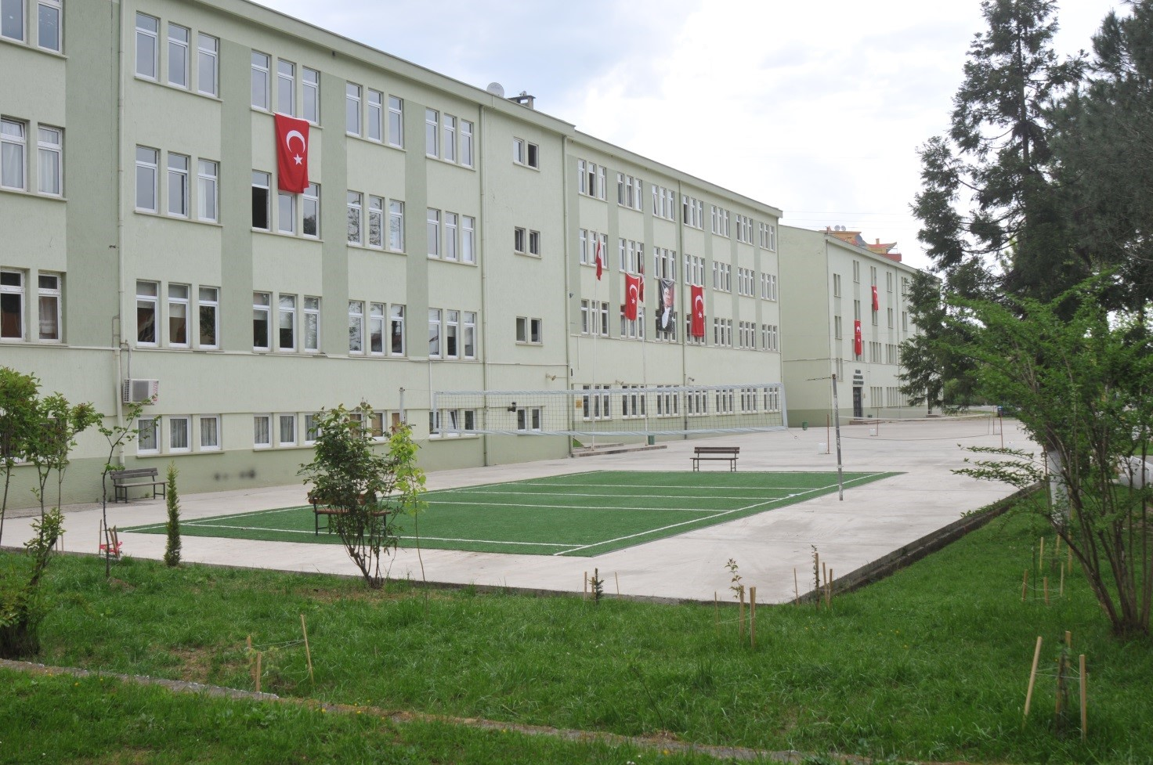**ETİK TÜZÜĞÜ**

**“Hedefiniz hedefimizdir”**

Amacımız:

Siz değerli öğrencilerimizi geleceğe hazırlarken kendinize temel değerler vurgusunda yol çizmeyi ilke edinmenize yardımcı olmaktır. Sizlerden gerek üst eğitim kurumlarında, gerek iş yaşamında benimsemeniz ve hayata geçirmeniz gereken, dürüst olmak, adil olmak, erdemli olmak, sorumluluk sahibi olmak ve etik ilkelere bağlı olmak gibi temel etik değerler her daim beklenecektir.

Bu değerler, öz saygınızı, toplum içindeki ve mesleki saygınlığınızı, üretkenliğinizi ve yaptığınız işin kalitesini olumlu etkileyecektir. Bu doğrultuda sizlerden beklentimiz, aşağıda belirtilen noktalarda farkındalık, bilinç ve hassasiyete sahip olmanız, kişisel ve toplumsal sorumluluk duygusu ile davranışlarınıza yön vermenizdir.

1.Okula Devam.

2.Yazılı Sınavlar.

3.Ödevler Ve Projeler.

4.Bilinçli Teknoloji Kullanımı.

5.Kişilerarası İletişim Ve Okul İklimi.

“Dürüstlüğün kurala ihtiyacı yoktur.” Albert CAMUS

1.Okula Devam: Okula devam, esastır. Yönetmelikte belirtilen özürsüz devamsızlık süresi, acil ve raporlandırılamayan durumlar içindir. Keyfi devamsızlıklar, eğitimin sürekliliği ilkesine zarar vereceğinden her bir öğrencimiz okula devam ve derslere zamanında girme konusunda büyük hassasiyet göstermelidir.

**2.Yazılı Sınavlar**: Yazılı sınavlarda uyulması gereken etik kurallar şunlardır;

• Sınava ait yazılı bilgi ve belge ile sınava girilemez.

• Sınav esnasında bir başkasının kağıdına bakılmaz.

• Başka bir öğrenci sizin kağıdınıza bakamaz.

• Sınav esnasında öğrenciler, kendi aralarında hiçbir şekilde konuşamazlar.

• Sınav esnasında öğrenciler kalem, silgi vb. alışverişte bulunamazlar. • Sınav gözetmeni öğretmenlerin aktardıkları sınav yönergesine tümüyle uymak zorunludur.

3.Ödevler ve Projeler: • Başkasının yazdığı bir yazı, kaynak belirtilmeden kullanılamaz. • Ödev ve projeleri, sadece kendi emeğimiz ile ve özgün bir şeklide hazırlamamız esastır.

4.Bilinçli Teknoloji Kullanımı: • Okulda teknoloji, öncelikli olarak eğitim amaçlı kullanılır. • Okulun belirlemiş olduğu cep telefonu kullanım kurallarına her öğrenci uymak zorundadır. • Etkileşimli tahtaların kullanımında eğitim-öğretim içerikli olmayan dosyaların yüklenmemesi, tahtaların dikkat ve özenle kullanılmaları esastır.

5.Kişilerarası İletişim: • Okulun her bir üyesine ( öğrenci, öğretmen, okul personeli, servis ve kantin çalışanları vb.) saygı ile yaklaşmak esastır. • Okula gelen konuklarımızı HBAL öğrencisine yakışır şekilde ağırlamak gönülden gerçekleştireceğimiz bir zorunluluktur. • Kendinizden küçüklere sevgi ve saygı ile yaklaşarak destekleyici olmak ve HBAL öğrencisi kimliğini güçlü kılmak esastır. • Herhangi birine, herhangi bir konuda yalan söylememek, kişileri kendimizle ya da okul içi bir durumla ilgili yanıltmamak temel ilkemizdir.